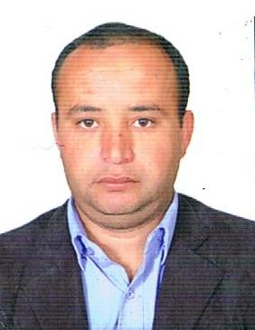
Curriculum vitae
M. KORIDJIDJ Benali

RENSEIGNEMENTS PERSONNELS:
Nom: KORIDJIDJ.
Prénom: Benali.
Date et lieu de naissance : 18/09/1981 à Médionna W. de Relizane. Algerie.
Fonction et grade: Maitre assistant auprès de l’Ecole Préparatoire en
Sciences Economiques, Commerciales et Sciences de
Gestion d’Oran.
Situation familiale: Marié + 1 Enfant.
Adresse personnelle: BP n°17 Médionna W de Relizane 48011.
Adresse professionnelle: BP 65 CH 2 Achaba Hnifi, Technopôle de l'USTO.
Oran 31000
Tél: 0790635827.
Mail: koribenali@yahoo.fr

FORMATION ACADEMIQUE:
- Baccalauréat de l’enseignement secondaire, option Science naturelle et de la vie, Relizane (Juin 1999).
- Licence ès sciences commerciales, option: Finance, Faculté des sciences commerciales et des droits, Université de Mostaganem (Juin 2003).
- Magister ès sciences économiques, option économie de développement, Faculté des Sciences économiques, des Sciences commerciales et des Sciences de gestion de l’Université d’Oran, (Avril 2011). Mention bien.
- Deuxième inscription en doctorat en Sc économique à l’université d’Oran (2012/2013)

OUTIL INFORMATIQUE:

Word / Excel / Access / Power point / Logiciel Eviews / Logiciel Xlstat.

L ANGUES PARLEES ET ECRITES:
- Arabe (langue maternelle).
- Français (passable).
- Anglais (passable).

EXPERIENCE PROFESSIONNELLE:

- De juillet 2006 à Novembre 2007: Fonctionnaire à l’administration de la commune dans le service de la comptabilité de Mediouna Relizane (contrat de pré emploi).
- De Mars 2009 à Mars 2012 : Administrateur au vice rectora t charger de développement et prospective à l’université de l’USTO. Oran
- De Octobre 2011 à juillet 2012: Enseignant vacataire à la faculté des sciences de la terre, Université d’Oran.
- De 06/03/2012 à ce jour enseignant universitaire (Maitre-Assistant -B-) à l’Ecole Préparatoire en Sciences Economiques, Commerciales et Sciences de Gestion d’Oran.

TRAVAUX DE RECHERCHE :

• Thèses :
- «Causalité entre le marché du travail et la croissance économique en l’Algérie – étude empirique », Thèse en train de préparation pour obtenir le diplôme de doctorat, faculté des sciences économiques, sciences commerciales et sciences de gestion de l’Université d’Oran.
- «L’effet de démantèlement tarifaire sur les recettes des pays du Maghreb». Thèse de Magister, faculté des sciences économiques, sciences commerciales et sciences de gestion de l’Université d’Oran (Avril 2011).
- «Le rôle des Banques dans le financement des opérations de la production», Mémoire de fin de licence, faculté des sciences commerciales et des droits de l’Université de Mostaganem (Juin 2003).

